**软件项目管理作业：代码行估算技术，算法模型之COCOMO模型。**

版权声明：本文为博主原创文章，遵循[CC 4.0 BY-SA](http://creativecommons.org/licenses/by-sa/4.0/" \t "_blank)版权协议，转载请附上原文出处链接和本声明。本文链接：<https://blog.csdn.net/ping_lvy/article/details/89022076>

实验四  软件项目估算技术

**一、实验课时：4学时**

**二、实验目的**

软件项目成本管理的前提是对软件项目成本进行估算，成本估算的第一步是估算出软件的规模，然后转换成成本。本章主要讲了各种规模估算技术和成本估算技术，那么本次实验课主要是熟悉软件项目各种估算技术，掌握常用的规模估算技术：代码行估算技术、功能点估算技术；成本估算技术：算法模型之COCOMO模型。

**三、实验环境**

1. 硬件：微型计算机
2. 软件：Windows xp操作系统； Microsoft office2003/2007

**四、实验内容**

通过练习掌握代码行估算技术、功能点估算技术、COCOMO估算技术。

**五、实验步骤**

1、通过课本和上课使用的PPT，回顾本章内容，重点是需掌握的几个估算技术

2、按照功能点估算的步骤估算“图书管理系统”的规模：

**假设你是系统分析师或项目经理，要开发一个 “图书管理系统”，该系统使用C++语言实现（即一个功能点需53行c++代码），现使用功能点估算技术估算该系统各部分的规模，并算出总规模，即代码行数，需写出计算过程，功能点复杂度见附表2、3、4、5、6，功能点复杂度权重值见附表1。**

**（1）假设14个技术复杂度因子均为“重要”，即权重值均为3；**

**（2）该系统需求如下：**

1. **该系统结构图如下：**

|  |  |
| --- | --- |
| |  | | --- | | 图书管理系统 | |
| 基本信息维护 |

|  |
| --- |
| 销售管理 |
| 查询打印 |

|  |
| --- |
| 图书销售 |
| 图书基本信息维护 |

|  |
| --- |
| 供应商信息维护 |
| 图书入库 |

|  |
| --- |
| 入库信息查询 |
| 销售信息查询 |

|  |
| --- |
| 打印热销图书信息 |
| 添加图书信息 |

|  |
| --- |
| 修改图书信息 |
| 删除图书信息 |

|  |
| --- |
| 添加供应商信息 |
| 删除供应商信息 |

|  |
| --- |
| 修改供应商信息 |
| 图书定价 |

1. **图书基本信息维护界面如图：**

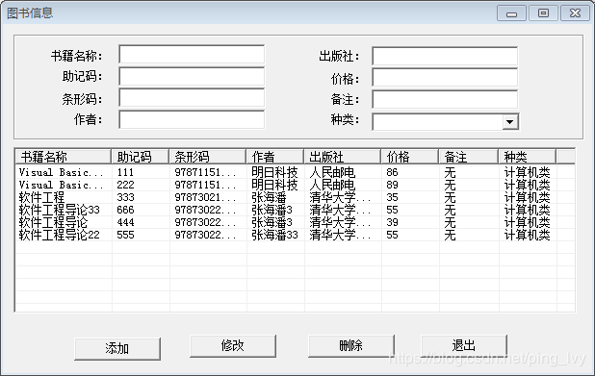

**录入图书基本信息（如上图），将新的图书信息添加到图书基本信息文件中，同时新书信息显示在窗体下方列表中。**

1. **供应商基本信息维护如图：**

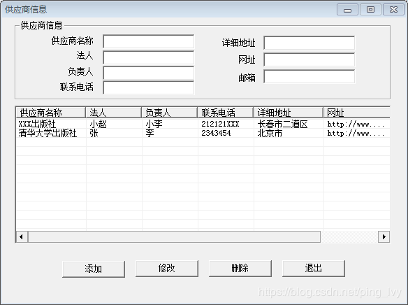

**录入供应商基本信息，将新的供应商信息添加到供应商基本信息文件中，同时新的供应商信息显示在窗体下方列表中。**

1. **图书入库管理如图：**

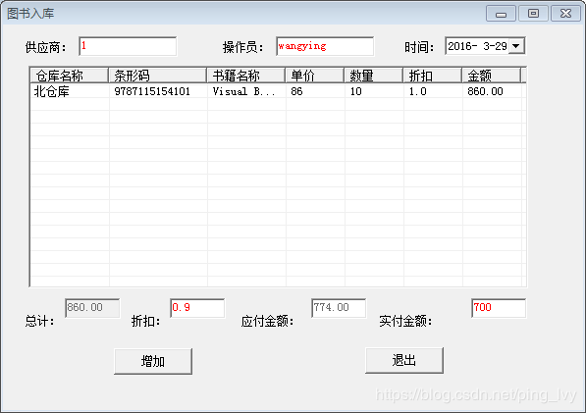

**添加图书基本信息后，在入库管理界面的“条形码”列输入要新进图书的条形码，系统自动显示图书的“书籍名称”、“单价”，填入 “数量”、“折扣”信息后，系统自动计算“金额”、“总计”、“应付金额”，然后填入“供应商”、“操作员”、“仓库名称”、 “实付金额”，点击【增加】，即可完成入库操作，并将该次入库信息记录在入库信息文件中。**

1. **图书定价管理如图：**

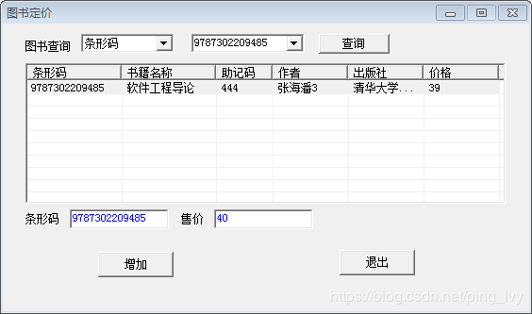

**图书入库后，要对新进图书进行定价，方可销售，在定价管理中，首先输入“图书查询”条件，点击【查询】，则需要定价的图书信息会显示在列表中，双击选中该图书，输入“售价”，点击【增加】，完成定价操作，并将图书的新价格记录入定价文件中。**

1. **图书销售管理如图：**

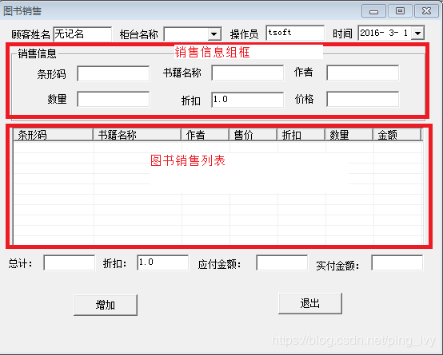

**销售图书信息模块，在“销售信息”组框中，输入要销售的图书的“条形码”，系统自动将该图书的“书籍名称”、“作者”和“价格”信息显示出来（价格是从定价文件中获取的该图书的最新定价），然后填入“数量”和“折扣”，再按Insert键，将该信息添加到销售列表中，系统会自动计算“总计”和“应付金额”，最后输入“顾客姓名”、“柜台名称”、“操作员”、“时间”和“实付金额”，点击【增加】，即可完成销售操作，同时将本次销售信息记录入销售信息文件中。**

1. **入库查询如图：**

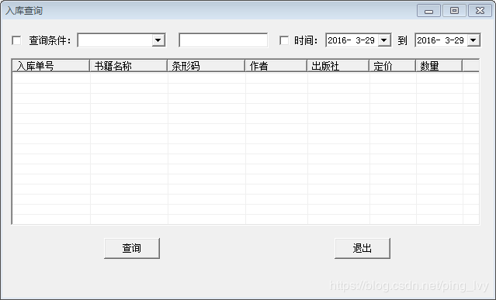

**在该模块输入“查询条件”、“日期”信息，点击【查询】后，将符合条件的信息显示在列表中。**

1. **销售查询如图：**

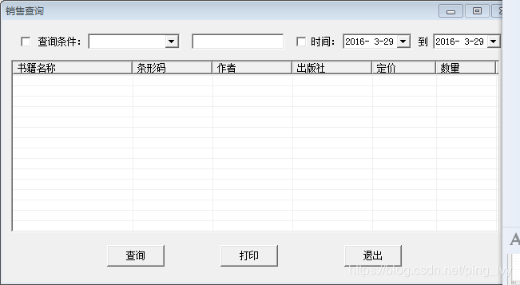

**在该模块输入“查询条件”、“日期”信息，点击【查询】后，将符合条件的信息显示在列表中。**

1. **导出热销图书信息**

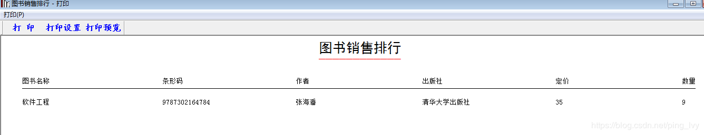

**为了让销售商了解热销图书信息，在图书销售查询中，可以执行【打印】操作，根据已经销售的图书数量由高到低进行排列，以报表的形式打印出来，报表格式如上图。**

**3、使用详细COCOMO模型估算3题中“图书管理系统”各部分的工作量，并计算总工作量，要求写出计算过程：**

**（1）假设该项目所有代码均重新编写，且采用的开发模式为嵌入式，即该项目组对该领域项目的研发经验比较少，且该项目比较复杂。**

**（2）假设成本驱动因素分析如下：**

1. **在模块级别的四个成本驱动因素中，每个阶段    CPLX都为高、PCAP都为高、VEXP都为一般、LEXP都为低；**
2. **在子系统级的成本驱动因素中，每个阶段的每个驱动因素都为一般。**

**六、思考**

**各种估算技术的优缺点？**

**七、附件**

**表1：输入：**

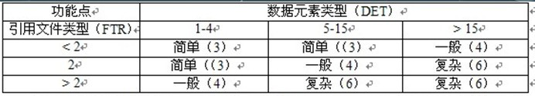

**表2：输出：**

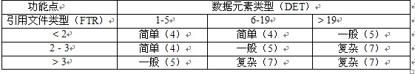

**表3：查询**

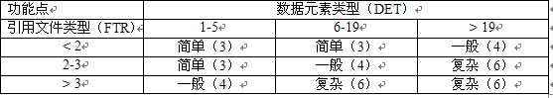

**表4：内部文件**

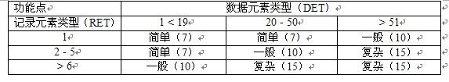

**表5：外部文件**

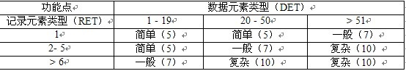

**表工作量分布百分数（嵌入式）                 （单位%）**

|  |  |  |  |  |  |  |
| --- | --- | --- | --- | --- | --- | --- |
| 开发模式 | 工作量阶段分布 | 小型  2KLOC | 次中型  8KLOC | 中型  32KLOC | 大型  128KLOC | 巨型  512KLOC |
| 嵌入式 | RPD | 18 | 18 | 18 | 18 | 18 |
| DD | 28 | 27 | 26 | 25 | 24 |
| CUT | 32 | 30 | 28 | 26 | 24 |
| IT | 22 | 25 | 28 | 31 | 34 |

|  |  |  |  |  |  |
| --- | --- | --- | --- | --- | --- |
| **输入** | **引用文件类型个数** | **数据元素类型个数** | **复杂程度** | | **未调整功能点数** |
| 添加图书信息 | 书籍名称，出版社，助记码，价格，条形码，作者，种类，备注，共8个 | 3个 | 复杂 | | 8 |
| 删除图书信息 | 书籍名称，出版社，助记码，价格，条形码，作者，种类，备注，共8个 | 5个 | 简单 | | 3 |
| 修改图书信息 | 书籍名称，出版社，助记码，价格，条形码，作者，种类，备注，共8个 | 6个 | 复杂 | | 2 |
| 添加供应商信息 | 供应商名称，详细地址，法人，网址，负责人，邮箱，联系电话，共7个 | 6个 | 简单 | | 3 |
| 删除供应商信息 | 供应商名称，详细地址，法人，网址，负责人，邮箱，联系电话，共7个 | 5个 | 简单 | | 4 |
| 修改供应商信息 | 供应商名称，详细地址，法人，网址，负责人，邮箱，联系电话，共7个 | 2个 | 简单 | | 6 |
| 小计： | | | | | 26 |
| **输出** | **引用文件类型个数** | **数据元素类型个数** | | **复杂程度** | **未调整功能点数** |
| 打印热销图书信息 | 图书名，条形码，作者，出版社，定价，共5个 | 5个 | | 简单 | 3 |
| 图书入库 | 仓库名，条形码，书籍名，单价，数量，折扣，金额，共7个 | 2个 | | 简单 | 5 |
| 图书定价 | 条形码，书籍名，助记码，作者，出版社，价格，共6个 | 2个 | | 简单 | 5 |
| 小计： | | | | | 13 |
| **查询** | **引用文件类型个数** | **数据元素类型个数** | | **复杂程度** | **未调整功能点数** |
| 入库信息查询 | 入库单号，书籍名，条形码，作者，出版社，定价，数量，共7个 | 12个 | | 一般 | 4 |
| 销售信息查询 | 书籍名，条形码，作者，出版社，定价，数量，共6个 | 10个 | | 一般 | 3 |
| **内部文件** | **记录元素类型** | **数据元素类型个数** | | **复杂程度** | **未调整功能点数** |
| 图书基本信息 | 书籍名称，出版社，助记码，价格，条形码，作者，种类，备注，共8个 | **2个** | | 一般 | **3** |
| 供应商基本信息 | 供应商名称，详细地址，法人，网址，负责人，邮箱，联系电话，共7个 | **5个** | | 一般 | **5** |
| 小计： | | | | | 8 |
| 合计： | | | | | 47 |
|  |  |  |  |  |  |

假设该项目的14个技术复杂度因子均为“有一定影响”，即权重值均为2，则该项目功能点数为：FP=47 x (0.65+0.01x14 x2)=41.85。如果知道该项目使用何种语言，可以将功能点数转换为代码行数。